# orel

А Д М И Н И С Т Р А Ц И Я Г О Р О Д А Б Е Л Г О Р О Д А

У П Р А В Л Е Н И Е О Б Р А З О В А Н И Я

**МУНИЦИПАЛЬНОЕ БЮДЖЕТНОЕ ОБЩЕОБРАЗОВАТЕЛЬНОЕ УЧРЕЖДЕНИЕ**

**«СРЕДНЯЯ ОБЩЕОБРАЗОВАТЕЛЬНАЯ ШКОЛА № 35» Г.БЕЛГОРОДА**

# ПРИКАЗ

___________________________________________________________________________

«22» марта 2024 г. № 73

**Об организации работы по приему детей в 1-й класс**

**в 2024-2025 учебном году**

В соответствии с Федеральным законом Российской Федерации от 29.12.2012г. №273-ФЗ «Об образовании в Российской Федерации», приказом министерства просвещения РФ от 02.09.2020г. N458 «Об утверждении Порядка приема на обучение по образовательным программам начального общего, основного общего и среднего общего образования» (в ред. приказов Министерства просвещения РФ от 08.10.2021 года № 707, от 30.08.2022 года № 784, от 23.01.2023 года № 47, 30.08.2023 года № 642), приказом управления образования администрации г. Белгорода от 19.03.2024г. №307 «Об организации работы ОУ города по приему детей в 1 класс в 2024 году», в целях обеспечения права несовершеннолетних на образование  **п р и к а з ы в а ю:**

1. Закрепить следующую территорию за МБОУ СОШ №35 (список территории прилагается).

2. Определить ответственными лицами в учреждении за осуществление работы по приему детей в первый класс заместителей директора Черных О. А., Руденко Н.М., секретаря Скляренко А. В., за ведение автоматизированной информационной системы по предоставлению муниципальных услуг в области образования в электронном виде Васильеву Н.И.

3. Заместителям директора Черных О. А., Руденко Н.М., учителю информатики Васильевой Н.И., секретарю школы Скляренко А. В.:

3.1. Обеспечить контроль обучения всех несовершеннолетних школьного возраста, не получивших общего образования и проживающих на закрепленной за образовательным учреждением территории.

3.2. Провести уточнение списков будущих первоклассников 2024-2025 учебного года.

3.3. Принять к сведению план комплектования первых классов по образовательному учреждению на 2024–2025 учебный год.

3.4. Обеспечить приём в первые классы всех детей от 6 лет 6 месяцев до 8 лет, зарегистрированных в микрорайоне образовательного учреждения, в том числе детей, которым на 1 сентября текущего года не исполняется 6 лет 6 месяцев или, которые достигли 8 лет, при наличии разрешения управления образования администрации города Белгорода.

3.5. Обеспечить информирование жителей микрорайона о Правилах регистрации электронных заявлений.

3.6. Разместить на сайте и информационном стенде ОУ информацию:

- нормативные документы, регламентирующие прием в 1 класс в 2024 году (Министерства просвещения РФ, министерства образования Белгородской области, управления образования администрации города Белгорода);

- объявление о старте приема документов для зачисления в 1 класс, куда включить даты этапов приема, категории для приема на 1 этапе и на 2 этапе;

- перечень адресов, закрепленных за ОУ в соответствии с приказом УО от 22.02.2024 года № 213 «О закреплении территорий за муниципальными образовательными учреждениями»;

- перечень льготников;

- перечень документов для зачисления в 1 класс;

- информацию о плане приема в 1 класс;

- график приема документов при личном обращении;

- информацию об ответственном за прием документов, назначенным приказом по ОУ, его ФИО, должность, телефон;

- телефон горячей линии по приему в 1 класс.

3.7. Осуществлять с 1 апреля по 30 июня текущего года включительно прием заявлений родителей (законных представителей) о зачислении в первый класс детей, зарегистрированных на закрепленной за ОУ территории (подтверждением является справка о регистрации по месту жительства).

3.8. Осуществлять с 6 июля текущего года до момента заполнения свободных мест, но не позднее 05 сентября текущего года, прием заявлений родителей (законных представителей) о зачислении в первый класс детей, не зарегистрированных на закрепленной за учреждением территории.

3.9. Обеспечить прием заявлений родителей (законных представителей) о зачислении в первый класс детей, как в электронном виде, так и на бумажных носителях, их регистрацию и выдачу родителям (законным представителям) талона с перечнем принятых документов, регистрационным номеров и датой подачи заявления и документов.

3.10. Обеспечить ознакомление родителей (законных представителей) с законодательством по обработке персональных данных.

3.11. Обеспечить издание приказа о зачислении в первый класс с 1 сентября детей, проживающих на закрепленной территории, в течение 3

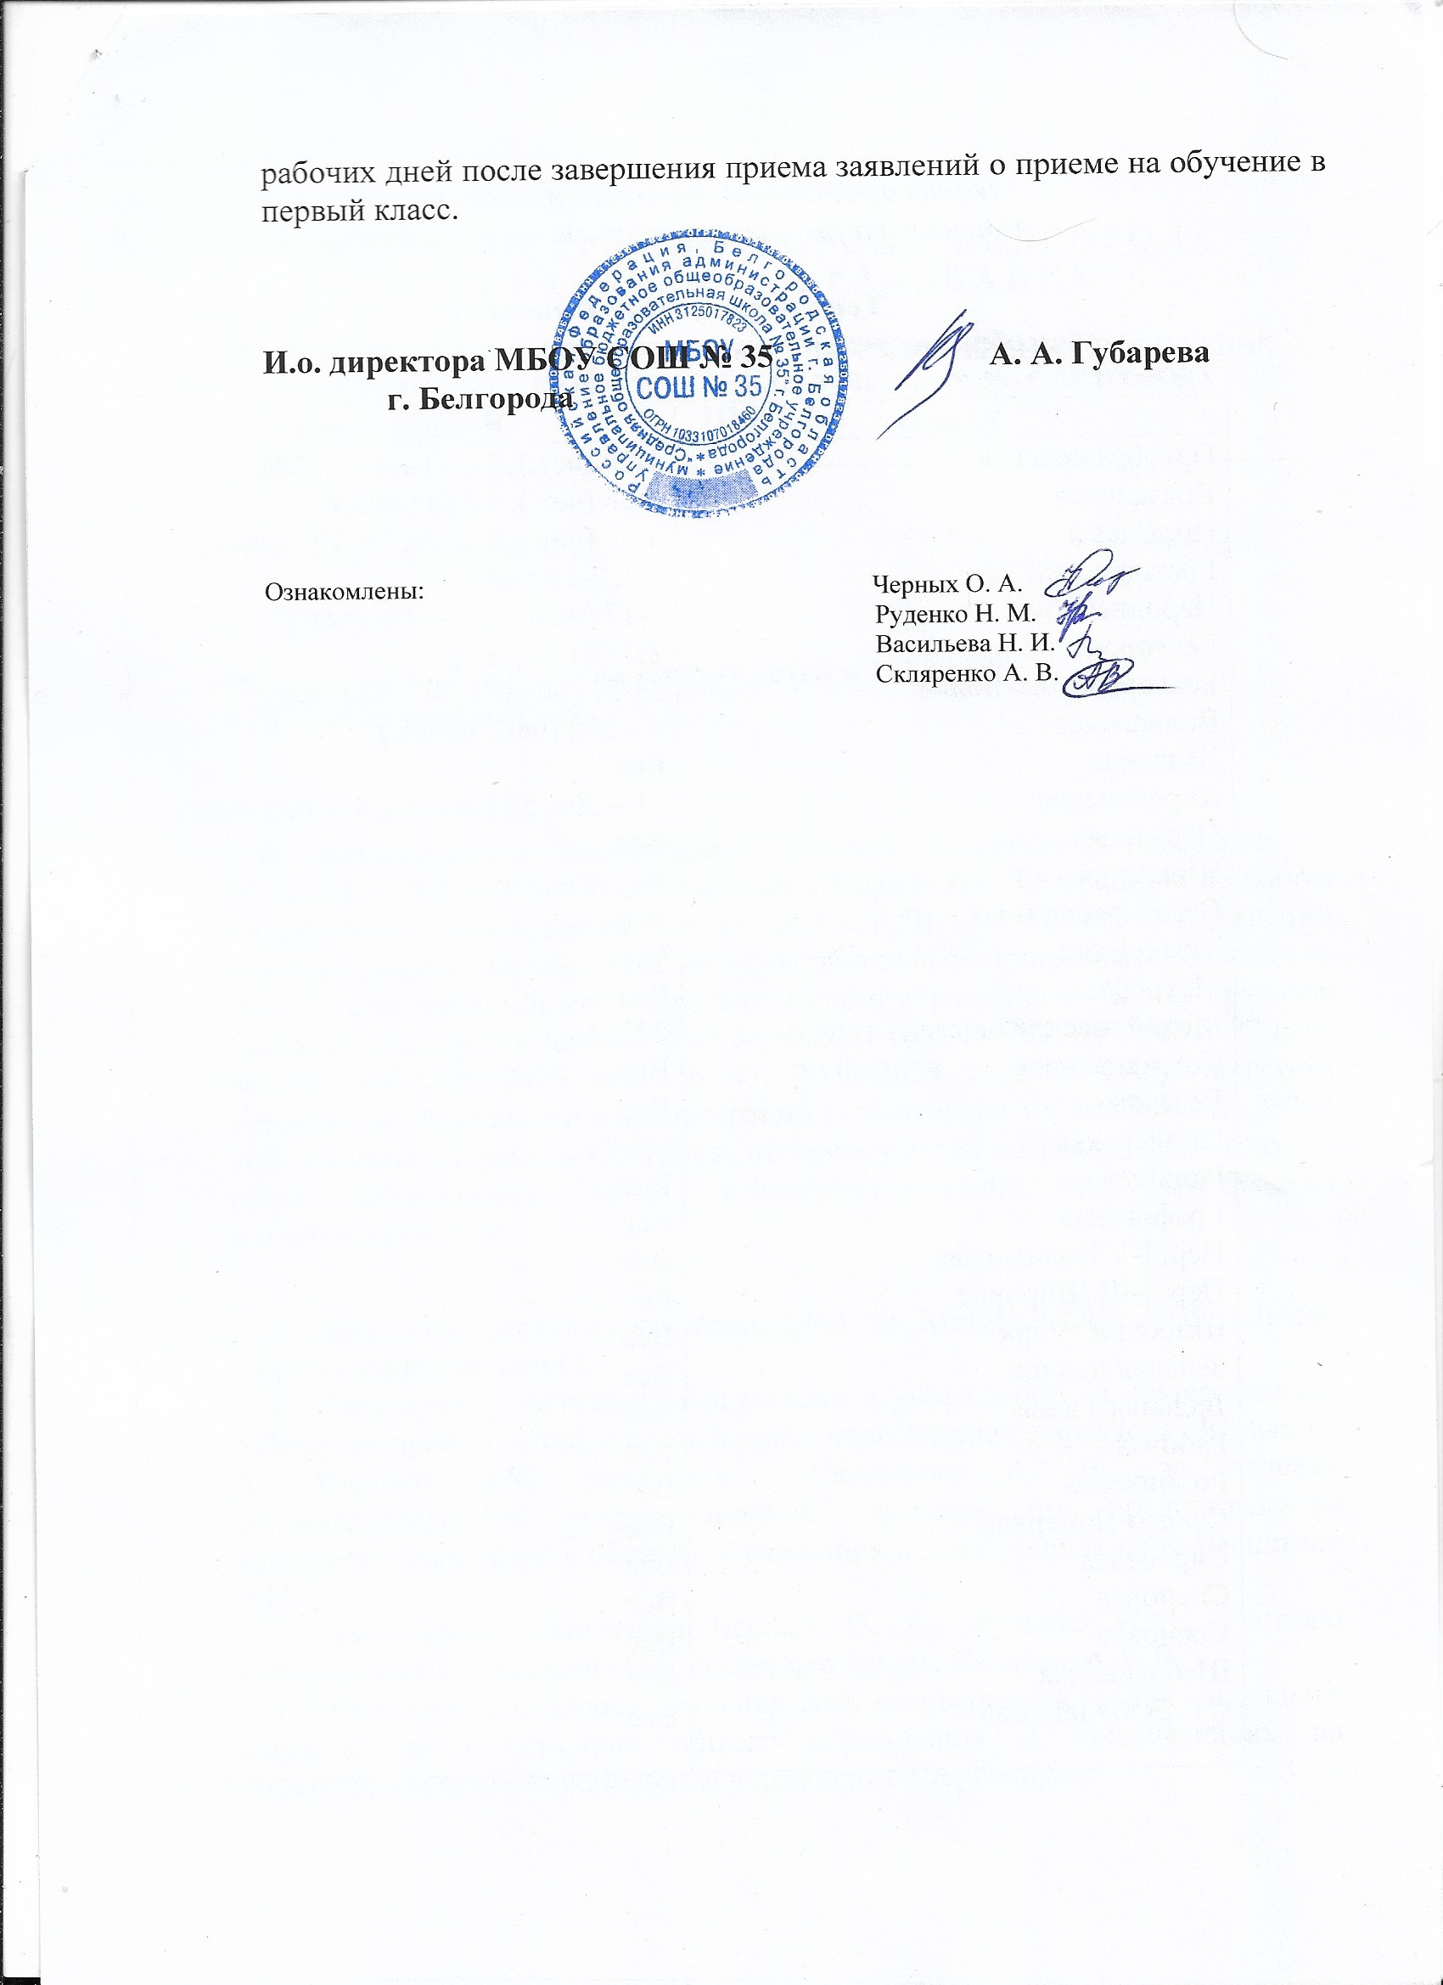

Приложение

*(копия приложения страниц к приказу управления образования администрации города Белгорода от «22» февраля 2024г. №213)*

**Территории, закрепленные за**

**общеобразовательными учреждениями г. Белгорода № 35.**

|  |  |
| --- | --- |
| **Улицы** | **Номера домов** |
| Преображенская  Вокзальная  Пр. Славы  Гражданский пр.  Народный бул.  Белгородский пр.  Белгородского полка  Волчанская  Широкая  Корочанская  Песчаная  Шишкина  Серафимовича  Тимирязева  Матросова  Михайловское шоссе  Коммунальная  Березовая  Пионерская  Радищева  Графовская  Пер. I-V Волчанская  Пер. I-III Широкие  Широкий тупик  Зеленая поляна  Дальняя Тихая  Рабочая  Родниковая  Северо-Донецкая  Сиреневая  Сосновая  Сосновка  Шебекинская  СТ «Юбилейное» | 4-20 (чет.), 5-21 (нечет.), 38б  6-28 (чет.), 5-33а (нечет.)  4-36 (чет.), 5-7, 7а, 7б, 17 (нечет.)  5,7, 2-10 (чет.)  1-17 (нечет.), 2 – 38а (чет.)  21 – 51 (нечет.)  33-51 (нечет.), 34 – 62а (чет.)  1 – 278 (чет., нечет.)  Все  11 – 39а, 51 (нечет.), 4 – 38/3 (чет.)  Все  Все  Все  Все  Все  27, 33  Все  Все  Все  Все  Все  Все  Все  Все  Все  Все  Все  Все  Все  Все  Все  Все  Все  Все |